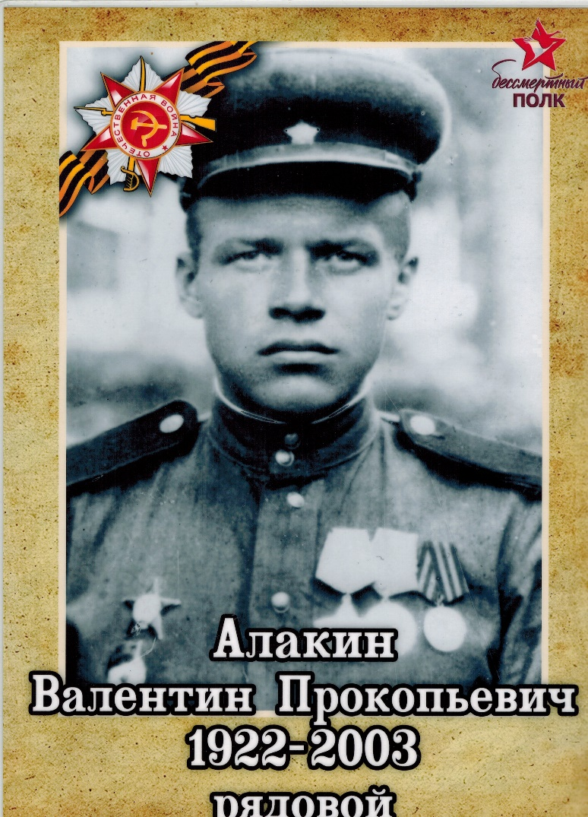

Посвящается моему дедушке
Алакину
Валентину Прокопьевичу

С каждым годом День Победы приобретает все более символическое звучание. Уже практически не осталось ветеранов той войны. Но мы, внуки и правнуки, не забываем героев. И наша память позволяет им оставаться в строю живых.
Я не знал лично своего дедушку - Валентина Прокопьевича Алакина, но мне про него много рассказывал папа. Еще совсем мальчишкой (ему только-только исполнилось 19 лет) попал он на фронт в ноябре 1941 года в составе 170 стрелковой дивизии. Был определен в роту связи.
Принимая участие в Кромско-Орловской операции в июле-августе 1943 году был награжден медалью «За отвагу». В наградном листе написано: «Быстро и четко восстанавливал порывы на линии, которая находилась под сильным артиллерийско - миномётным и пулеметным огнем противника. Во время боевых операций за деревню Сорочьи Кусты устранил 56 порывов линии, тем самым обеспечив бесперебойную связь командования дивизии с полком…»
Пришлось деду повоевать и на знаменитом Наревском плацдарме в Польше. Этот, по сути, небольшой клочок земли, который захватила Советская армия, имел стратегическое значение для дальнейшего продвижения наших войск. Поэтому его необходимо было удержать любой ценой. Так что бои там разгорелись нешуточные. Танки, артиллерия и авиация, как наши, так и противника, – все смешалось на этом пяточке. Десятки атак отбили красноармейцы. Враг потерял здесь 407 танков и 20 тысяч человек.
В боях за расширение плацдарма на реке Нарев мой дедушка получил орден Красной Звезды. Его трижды засыпало землей от близких взрывов вражеских снарядов, но он упорно работал над исправлением линии связи. Даже после ранения в голову, он остался в строю. Раненый, вместе с разведчиками, он провел телефонную линию связи по нейтральной полосе.
Мой дедушка сумел выжить в той страшной войне. И пусть я знаю его только по рассказам папы, я помню его. И горжусь! Потому что и его кровью и потом (в том числе) была завоевана Великая Победа в том далеком мае 1945 года…

